Úkoly pro 4. třídu 8. – 12.3. 2021
VLASTIVĚDA
Pondělí 8.3. 2021
Stále pokračujeme v učivu o historii naší země. Na počátku si zopakujeme podle modrých otázek 1 – 5 z učebnice na straně 45.
Máš opět připravený zajímavý úkol pro šikovné děti - můžeš sbírat jedničky.
UČ str.45 - 46, přečteme, odpovíme na modré otázky 1 – 5.

Ocitáme se přibližně v polovině 14. století
Na této adrese si pusť krátký kreslený příběh ze života Karla IV. https://edu.ceskatelevize.cz/video/1776-karel-iv-jako-stavitel
Zápis si opíšeme do sešitu.
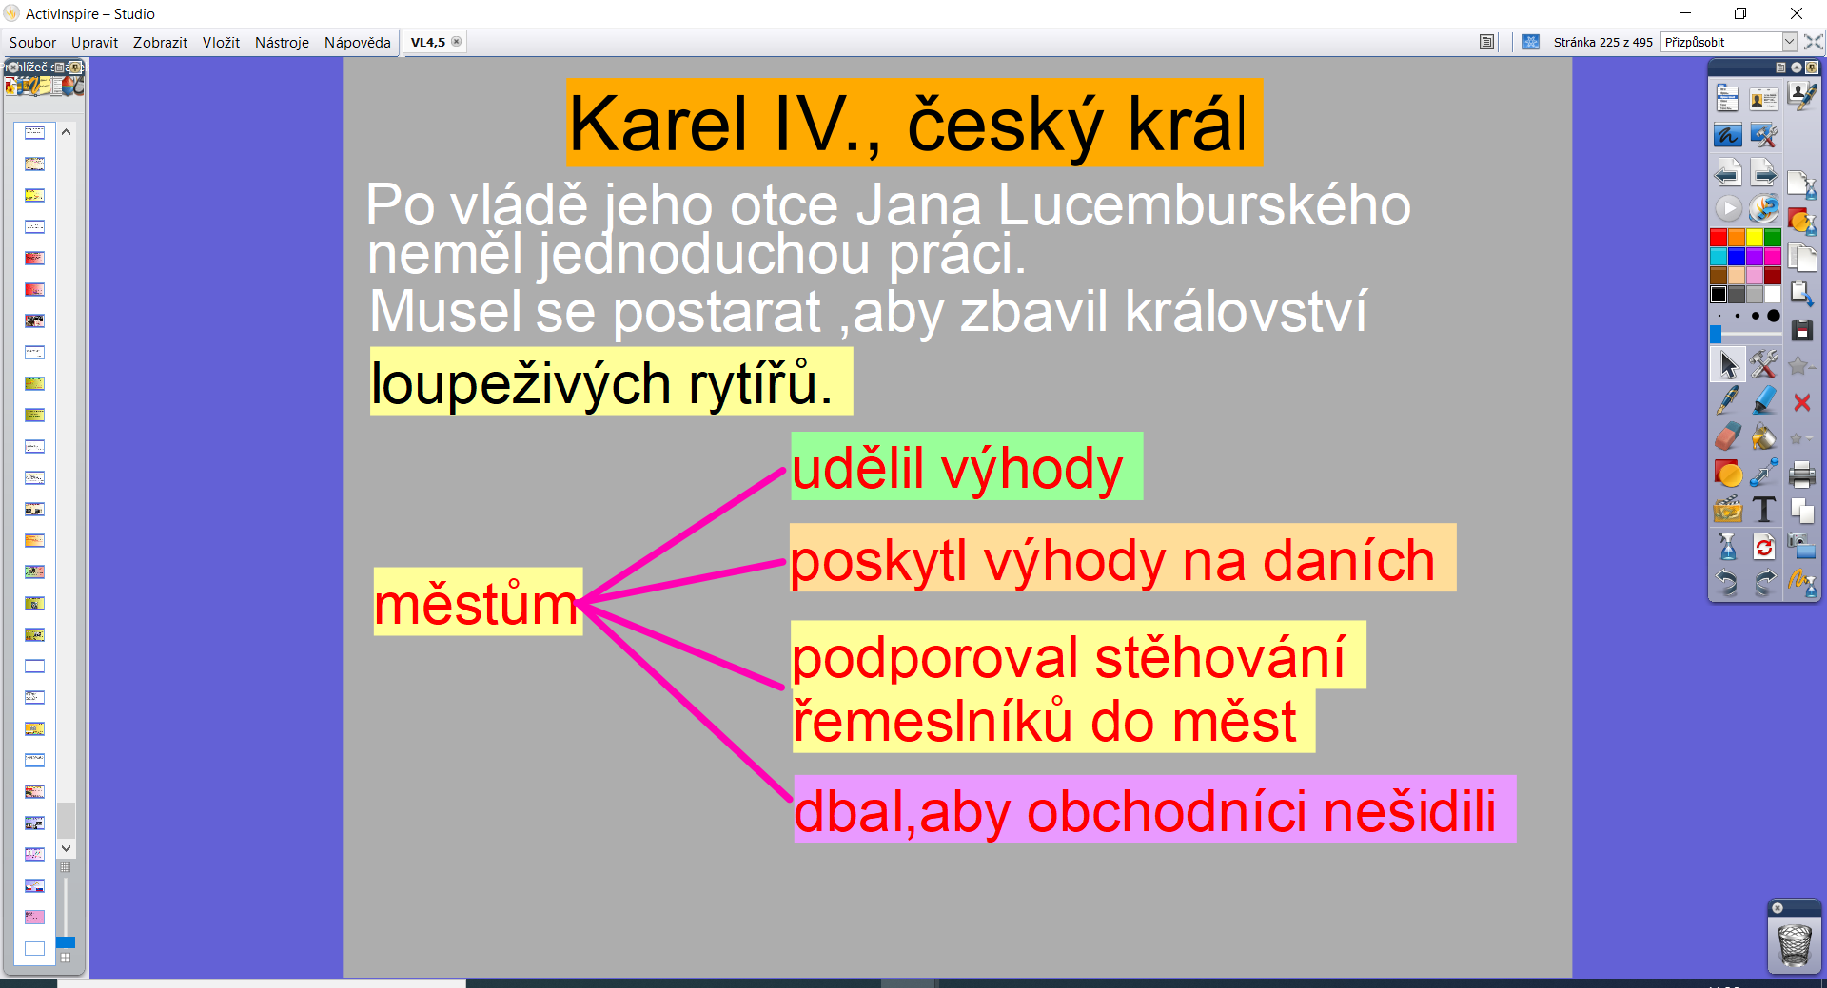

Prohlédni si obrázky toho, co dal Karel IV. za své vlády postavit
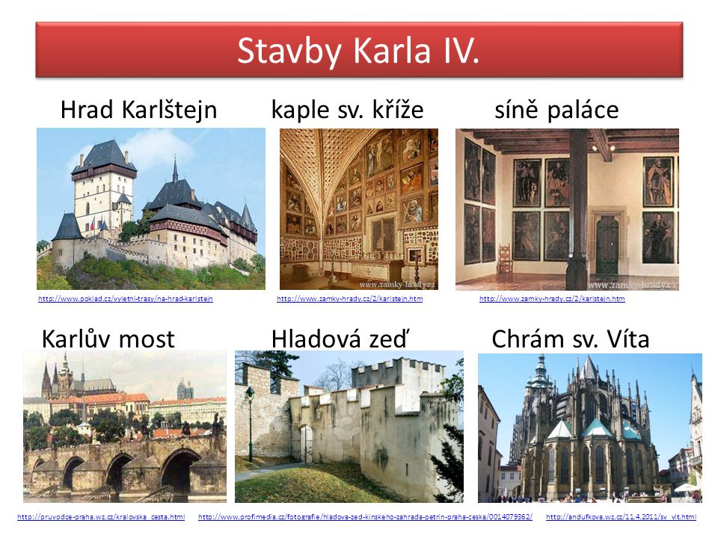
ZAPAMATUJ SI TYTO LETOPOČTY

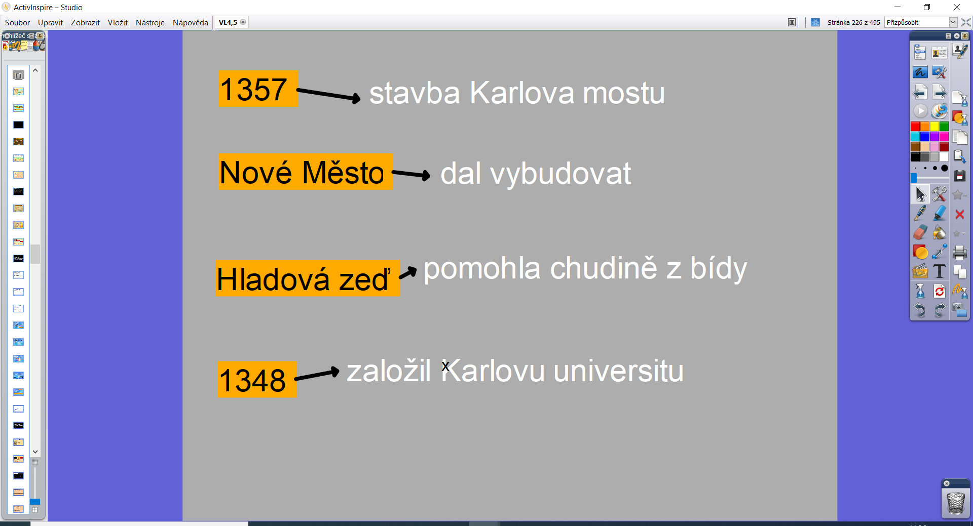

Středa 10.3.2021
ÚKOLY PRO ŠIKOVNÉ DĚTI - získej jedničku

Když vyluštíš tajenku, dozvíš se jméno jak se říkalo otci KARLA IV.
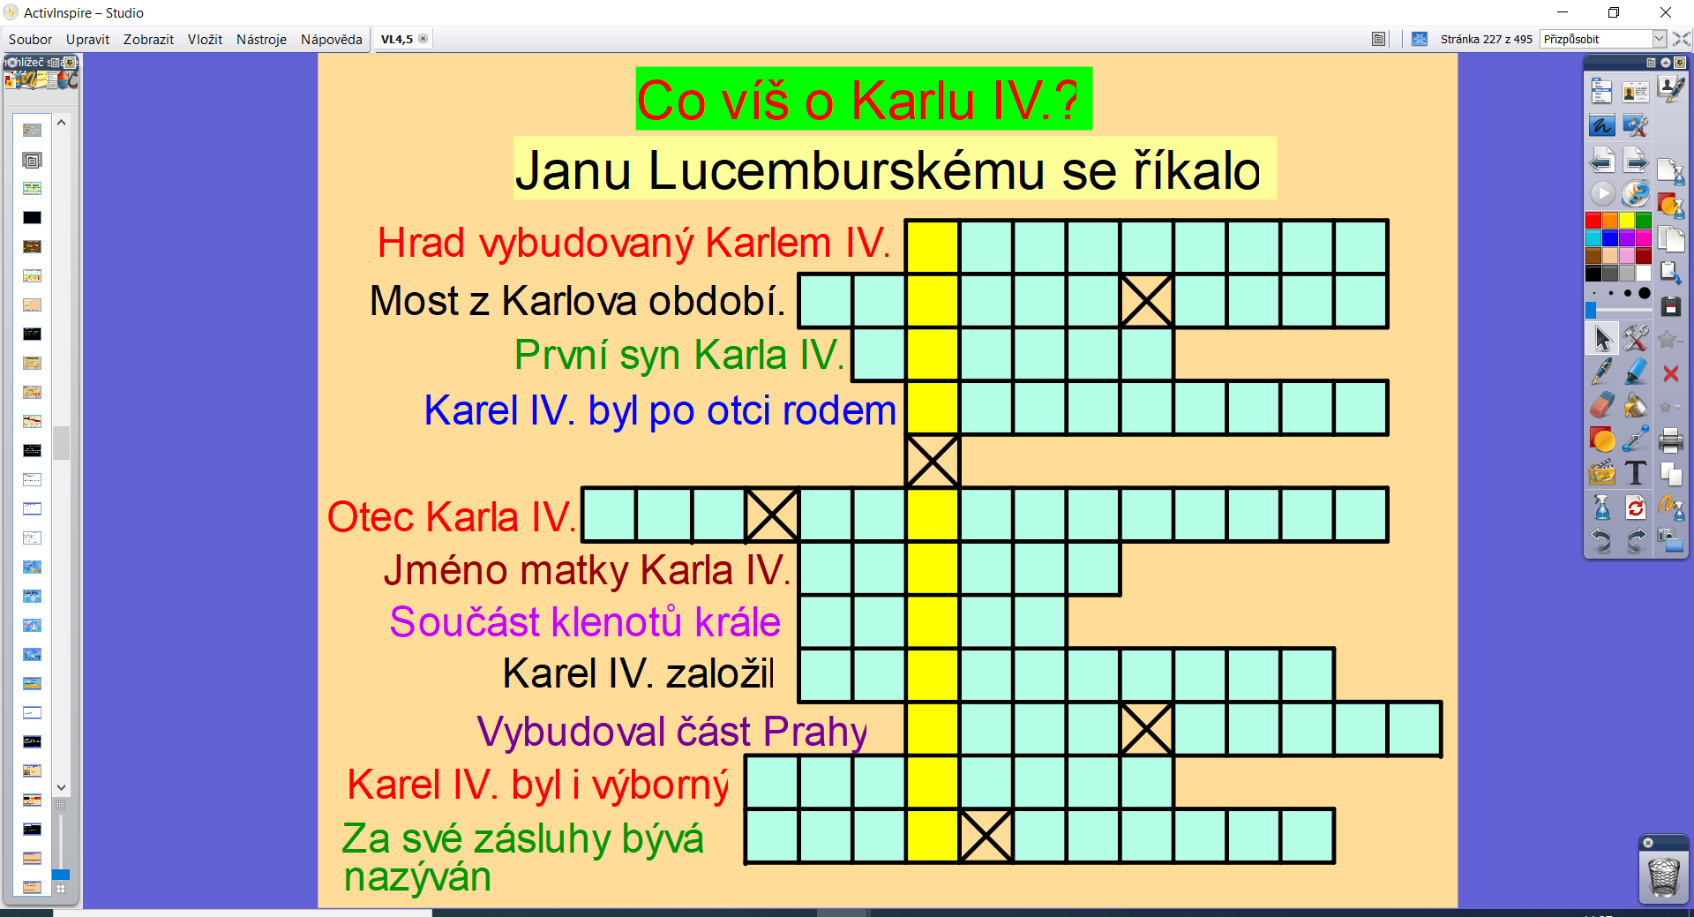

Následující komiks ti připomene některé pověsti a legendy, které se vztahují ke stavbě Karlova mostu. Pozorně si přečti.

